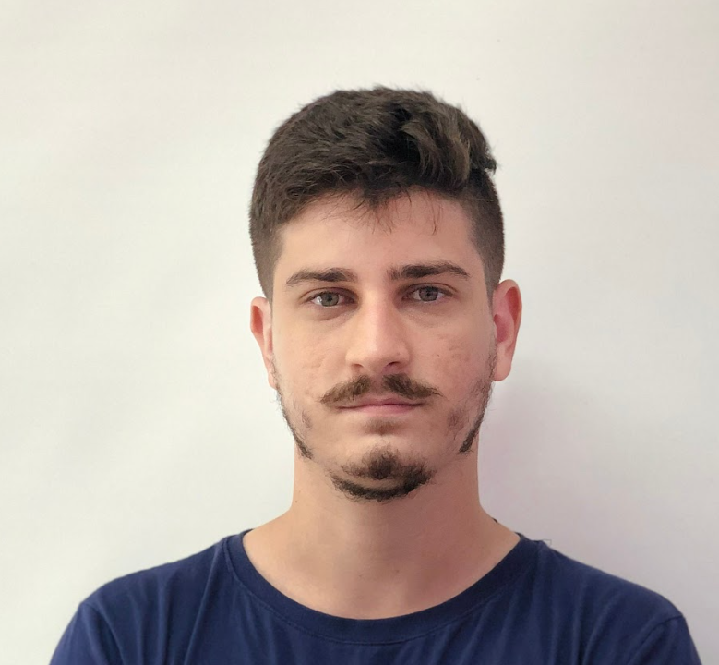 | CENTRO DE CIÊNCIAS TECNOLÓGICAS  DEPARTAMENTO DE ENGENHARIA ELÉTRICA
 | NOME: | Eduardo Pascoali Nodari |  |  |  | ORIENTADOR: |  | Alessandro Batschauer
 | E-MAIL: | edunodari@gmail.br |  |  |  | TELEFONE |  | (47) 9 8860-1701
 | CURSO: | Bacharelado em Engenharia Elétrica
 | PROJETO: | TCC – DESENVOLVIMENTO E TESTE DE SISTEMAS DE PROTEÇÃO PARA UM CARREGADOR MODO 3 PARA VEICULOS ELÉTRICOS
HORÁRIO | SEGUNDA |  | TERÇA | QUARTA | QUINTA |  | SEXTA |  | SÁBADO
07:30 – 08:20 | Estágio |  | Estágio | Estágio | Estágio |  | Estágio
08:20 – 09:10 | Estágio |  | Estágio | Estágio | Estágio |  | Estágio
09:20 – 10:10 | Estágio |  | Estágio | Estágio | Estágio |  | Estágio
10:10 – 11:00 | Estágio |  | Estágio | Estágio | Estágio |  | Estágio
11:00 – 11:50 | Estágio |  | Estágio | Estágio | Estágio |  | Estágio
11:50 – 12:40 | Estágio |  | Estágio | Estágio | Estágio |  | Estágio
12:40 – 13:30 |  |  |  |  | Estágio
13:30 - 14:20 | PCE |  | PSC | PCE | Estágio |  | LAI
14:20 - 15:10 | PCE |  | PSC | PCE | Estágio |  | LAI
15:20 - 16:10 | PSC |  |  | PSC | Estágio |  | Reunião
16:10 - 17:00 | PSC |  |  | PSC | Estágio |  | TCC
17:00 – 17:50 | ACE |  | PCE | ACE | Estágio |  | TCC
17:50 - 18:40 | ACE |  | PCE | ACE |  |  | TCC
19:00 – 19:50 | TCC |  | LAI | GEN | TCC |  | GEN
19:50 – 20:40 | TCC |  | LAI | GEN | TCC |  | GEN
20:40 – 21:30 | TCC |  | TCC | TCC | TCC
21:30 – 22:20 | TCC |  | TCC | TCC | TCC

Graduação | Disciplinas referente a graduação | Reunião | Reuniões com o orientador
Estágio | Horário de estágio | TCC | Horário reservado para TCC

